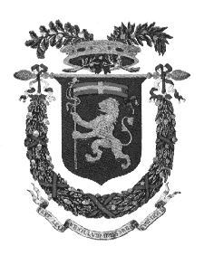
Provincia Regionale di Messina
5° DIPARTIMENTO - UFFICIO DIRIGENZIALE

“Parchi e Riserve e Agricoltura”
U.O. “Promozione Agricola e Studi di Settore “
Via S. Paolo n. 361 - 98100 Messina
Tel. 090.7761644
mail: p.agricola@provincia.messina.it

COMUNICATO STAMPA

3^ Conferenza Provinciale dell’Agricoltura
Prima Tappa

Seminario su:

“Florovivaismo – Olivicoltura – Corilicoltura – Agrumicoltura”

La Provincia Regionale di Messina Assessorato Agricoltura con la collaborazione delle Associazioni di categoria (Confagricoltura – Coldiretti – Confederazione Italiana Agricoltori) organizza un seminario sulle tematiche relative al “Florovivaismo – Olivicoltura – Corilicoltura – Agrumicoltura”, che si terrà lunedì 7 novembre 2011 presso il “Parco Museo Jalari“ di Barcellona P.G..
Il seminario rappresenta la Prima Tappa della 3^ Conferenza Provinciale dell’Agricoltura.
Presenzieranno all’evento:
- L’On. Avv. Giovanni RICEVUTO - Presidente della Provincia Regionale di Messina;
- Avv. Maria Rosaria CUSUMANO - Assessore Agricoltura della Provincia Regionale di Messina;
- Dott. Alberto MANZO - Dirigente del Ministero delle Politiche Agricole e Coordinatore del Tavolo di Filiera Florovivaistico Nazionale;
- Prof. Giuseppe ALONSO – Capo Dipartimento del Ministero delle Politiche Agricole.

